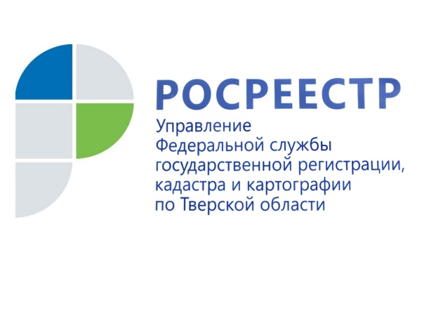 ПРЕСС-РЕЛИЗ

Получение услуг Росреестра в электронной форме для органов власти Тверской области становится обязательным

1 августа 2017 года - Управление Росреестра по Тверской области (Управление) напоминает о возможности получения всех государственных услуг Росреестра в электронной форме и сообщает об изменениях в областном законодательстве, связанных с получением государственных услуг Росреестра в электронном виде.

С июня 2015 года в СМИ неоднократно сообщалось, что в Управлении реализована возможность подачи документов на государственную регистрацию прав в электронной форме, в том числе с помощью сети «Интернет». Активно указанная возможность стала использоваться органами государственной власти и органами местного самоуправления, кредитными организациями, нотариусами, кадастровыми инженерами и другими референтными группами, начиная с 2016 года.

Порядок предоставления документов на государственный кадастровый учет и государственную регистрацию прав в электронном виде утвержден приказом Минэкономразвития России от 26.11.2015 N 883 «Об установлении порядка представления заявления о государственном кадастровом учете недвижимого имущества и (или) государственной регистрации прав на недвижимое имущество и прилагаемых к нему документов, порядка представления заявления об исправлении технической ошибки в записях Единого государственного реестра недвижимости».

Сообщаем, что во исполнение региональной «дорожной карты» по реализации в Тверской области целевых моделей «Регистрация права собственности на земельные участки и объекты недвижимого имущества» и «Постановка на кадастровый учет земельных участков и объектов недвижимого имущества», Правительством Тверской области было принято распоряжение от 08.06.2017 № 177-рп «О получении государственных услуг в сфере государственного кадастрового учета и государственной регистрации прав на недвижимое имущество и сделок с ним в электронной форме».

Таким образом, начиная с 1 августа 2017 года, исполнительные органы государственной власти Тверской области, а также подведомственные им учреждения должны обращаться за получением услуг Росреестра исключительно в электронной форме. Указанным распоряжением органам местного самоуправления муниципальных образований Тверской области рекомендовано осуществлять обращение за получением государственных услуг Росреестра в электронной форме (при наличии подключения указанных органов к Интернету), либо через многофункциональные центры предоставления государственных и муниципальных услуг (при отсутствии такого подключения).

О Росреестре
Федеральная служба государственной регистрации, кадастра и картографии (Росреестр) является федеральным органом исполнительной власти, осуществляющим функции по государственной регистрации прав на недвижимое имущество и сделок с ним, по оказанию государственных услуг в сфере ведения государственного кадастра недвижимости, проведению государственного кадастрового учета недвижимого имущества, землеустройства, государственного мониторинга земель, навигационного обеспечения транспортного комплекса, а также функции по государственной кадастровой оценке, федеральному государственному надзору в области геодезии и картографии, государственному земельному надзору, надзору за деятельностью саморегулируемых организаций оценщиков, контролю деятельности саморегулируемых организаций арбитражных управляющих. Подведомственными учреждениями Росреестра являются ФГБУ «ФКП Росреестра» и ФГБУ «Центр геодезии, картографии и ИПД».

